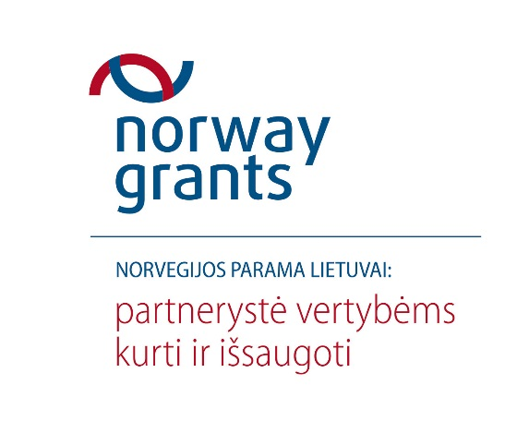
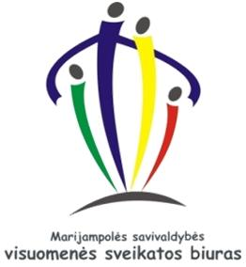

PROJEKTO ĮGYVENDINIMAS

2015-06-26
Marijampolės savivaldybės visuomenės sveikatos biuras, 2015 m. vasario 26 d. pasirašęs sutartį su VšĮ Centrine projektų valdymo agentūra ir Lietuvos Respublikos sveikatos apsaugos ministerija, įgyvendina projektą „Sveikatos priežiūros paslaugų teikimo mokyklose ir ikimokyklinio ugdymo įstaigose gerinimas Marijampolės savivaldybėje“ (toliau – Projektas). Projektas finansuojamas pagal 2009–2014 m. Norvegijos finansinio mechanizmo programos Nr. LT11 „Visuomenės sveikatai skirtos iniciatyvos“ priemonę „Sveikatos priežiūros paslaugų teikimo mokyklose ir ikimokyklinio ugdymo įstaigose gerinimas“.

Įgyvendinant Projektą jau vyko Projekto pristatymui skirtas renginys, įsigytos Projekto viešinimo priemonės bei informaciniai stendai.

•10 vnt. naujų darbo stalų;
• 13 vnt. darbo kėdžių;
• 21 vnt. rakinamų dokumentų spintų;
• 16 vnt. veiklos priemonių ir drabužių spintų;
• 15 vnt. kėdžių mokiniams atsisėsti.

Šie baldai skirti 26 ugdymo įstaigų kabinetams. Jų poreikis buvo nustatytas atsižvelgiant į galiojančių teisės aktų reikalavimus bei esamą situaciją. Baldai ugdymo įstaigas pasieks iki šių metų rugsėjo mėnesio.

2015 m. birželio 23 d. pasirašyta ir „Devynių ugdymo įstaigų sveikatos kabinetų paprastojo remonto darbų pirkimo“ sutartis. Sutarties objektas – devynių ugdymo įstaigų sveikatos kabinetų paprastojo remonto darbai. Rangovas – UAB „Spectum pro“.

Projekto įgyvendinimo metu numatyta suremontuoti sveikatos kabinetus:

Marijampolės Šaltinio pagrindinėje mokykloje,
Marijampolės Rimanto Stankevičiaus pagrindinėje mokykloje,
Marijampolės Smalsučio pradinėje mokykloje,
Marijampolės vaikų lopšelyje-darželyje "Nykštukas",
Marijampolės vaikų lopšelyje- darželyje "Rūta",
Marijampolės vaikų lopšelyje-darželyje "Šypsenėlė",
Marijampolės mokykloje-darželyje "Želmenėliai",
Marijampolės Mokolų mokykloje-darželyje,
Marijampolės Degučių mokykloje-darželyje.

Remonto darbai jau pradedami vykdyti penkių ugdymo įstaigų sveikatos kabinetuose, o darbus numatyta pradėti liepos antroje pusėje. Visus Projekto metu suplanuotus remonto darbus planuojama baigti iki šių metų rugpjūčio 30 d. Sveikatos kabinetai, kuriems atliekami remonto darbai, į Projektą buvo įtraukti atsižvelgiant į galiojančių teisės aktų reikalavimus, esamą situaciją ir maksimalią remonto darbams skirtą paramos sumą.
Marijampolės savivaldybės visuomenės sveikatos biuro informacija.

